**CENTRO PROVINCIAL DE HIGIENE, EPIDEMIOLOGIA Y MICROBIOLOGIA MATANZAS**

**INFORME DE ACTUALIZACION COVID-19 AL GRUPO TEMPORAL PROVINCIAL**

**Fecha: 20 DE SEPTIEMBRE DEL 2021 hora de cierre 6.00 pm**

**VIGILANCIA COVID 19**

**Muestras procesadas en total:**

* Se procesaron 3253 muestras, de ellas por PCR 1607, todas en el LBM del CPHEM de Matanzas. No se procesan muestras por SUMA y se procesan por Test de Antígeno 1646.
* Se procesaron 45 de Hoteles y CA de viajeros, 1088 de otras prov y a población matancera 474 por PCR

Muestras procesadas en LBM de otras provincias e IPK:

* No se procesan muestras en el IPK. No se reportan casos por el Puesto de Dirección Ministerial.

**Según método - positividad:**

* Se procesan por PCR 1607 muestras y se obtienen 416 muestras positivas, Se han realizado 681560 (en el LBM Matanzas 666006) positividad acumulada de 14%.
* La positividad general de las muestras procesadas fue de 25.9 % y para casos autóctonos es 12.4%, inferior al día de ayer, en el patrón de positividad solo se contabilizan los PCR realizados que es el método de confirmación empleado.

**Muestras positivas:**

* De las muestras procesadas, 416 muestras fueron positivas, que corresponden a: 2 evolutivos, 1 repetidas, 353 de otras provincias y 60 casos nuevos.
* Por tanto se confirman 60 casos nuevos de la provincia Matanzas. Se reportan 22 casos menos que en el día de ayer.

 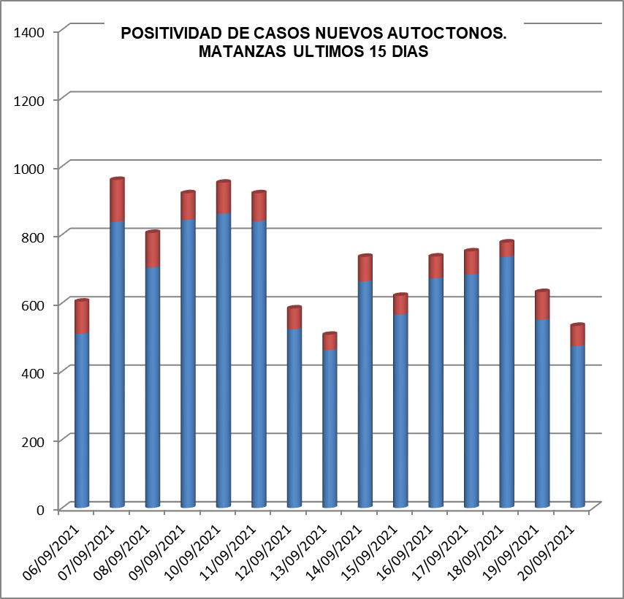

**RELACION SUGESTIVOS COVID/CONFIRMADOS**

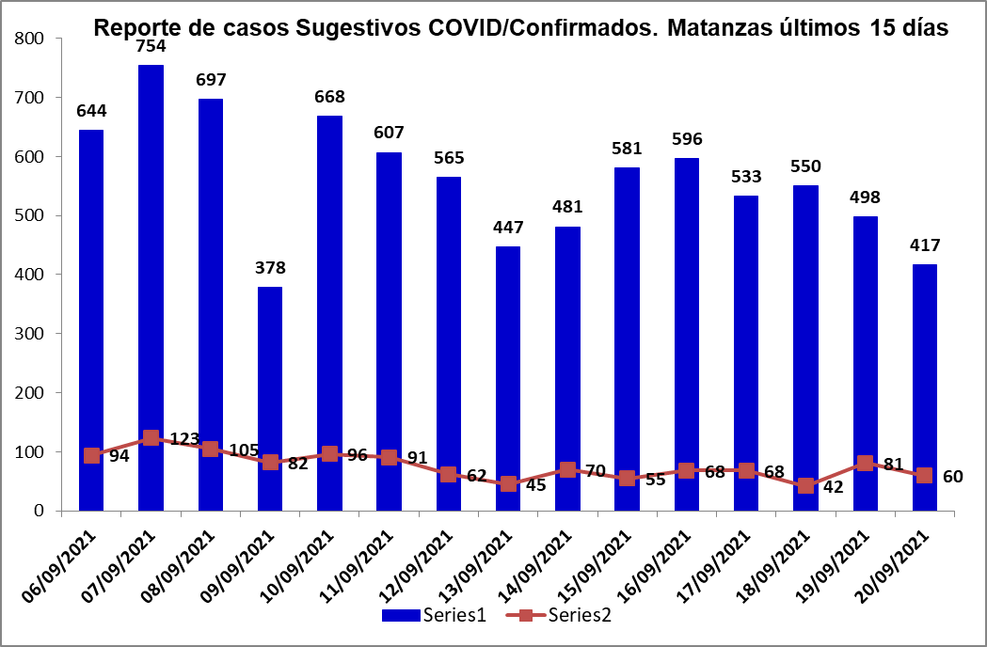

**RELACION SUGESTIVOS/SOSPECHOSOS/CONFIRMADOS DEL DIA.**



**VIGILANCIA DE VIAJEROS**

* En el día de ayer se reciben 2 vuelos por el Aeropuerto Internacional Juan G. Gómez procedentes de Rusia.
* Se acumulan 405 vuelos recibidos y un total de 99914 pasajeros y se han confirmado 2067 pasajeros a CoVid arribados por este Aeropuerto, según nacionalidad 1469 cubanos y 598 extranjeros.
* En el día de hoy se reportan 2 viajeros positivos. Según nacionalidad 2 cubanos. Según provincia de residencia 1 de Matanzas y 1 de Las Tunas. Según momento del PCR 1 del 5to día y 1 al arribo.
* Posterior al 5 de junio en que se establecen las nuevas medidas de CSI para el aislamiento de viajeros, por el aeropuerto Juan Gualberto Gómez han arribado 53500 viajeros en total, siendo 12013 cubanos que han quedado aislados en CA de Matanzas.
* De los viajeros actualmente en vigilancia según los lugares de aislamiento:

Cuatro Palmas 2, El Corsario 11, Paso del Medio 0, La Casona 7, Club Carey 87, Los Cactus 254, Barlovento 115, Bella Costa 352, Puntarenas 9, Club Tropical 106, Los Naranjos 35, Las Morlas 44, Arenas Blancas 150, y Sun Beach 12. Para un total de 1184 viajeros en vigilancia. Salen de la vigilancia un total de 48 viajeros.

**CONFIRMADOS COVID Y OTROS INDICADORES. 19 DE SEPTIEMBRE CIERRE 6.00 PM**

* Se confirman 60 casos nuevos en la provincia, 22 casos mas que en el dia de ayer.
* De ellos 51 sintomáticos lo cual representa el 85 %, 33 con test rápido positivo, 18 con test negativo.
* Según origen del caso 59 son autóctonos y un importado cubano procedente de EUA.



* De los confirmados 29 eran contacto de casos confirmados intradomiciliarios, 30 contacto de casos confirmados extradomiciliarios.
* Se reportan casos en 11 municipios, Ciénaga de Zapata y Perico no reportan casos.
* Las áreas de salud con mayor reporte: Andrés Casallas, Marcos Martí, Nelson Fernández, 7 de Diciembre y Samuel Fernández
* Los Consejos Populares con más casos: Juan Gualberto Gómez, San Francisco, Martí y Peñas Altas
* Según edades: 18 ≤ de 18 años (ningún lactante), 34 entre 19 y 59 años y 8 de 60 y más.
* Se reportan 33 casos vacunados, el 55 % de los confirmados del dia.
* Al cierre del dia se reportan 18 casos graves, 16 críticos, 16 ventilados.
* Se reporta 1 fallecido del municipio Cárdenas. Se acumulan 540 fallecidos. Letalidad total de 0.72 %, tasa de mortalidad 75.01 x 100 000 hab.

**EN LOS ÚLTIMOS 15 DÍAS**

Se diagnostican 1110 casos autóctonos.Tasa de incidencia de casos autóctonos es de 153.9 x 100 000 hab. (disminuye con relación al dia de ayer)



De las 28 áreas de la provincia, 15 presentan tasas de casos autóctonos en los últimos 15 dias por encima de la provincial.



**CASOS ACUMULADOS DESDE EL INICIO DE LA PANDEMIA COVID-19**

En la provincia se acumulan 74275 casos confirmados COVID-19. Tasa de incidencia acumulada desde que se notificó el primer caso de 10299.2 x100 000 hab. Esto representa el 10.3 % de la población matancera. En el transcurso del año 2021 se han confirmado 73577 ( tasa 10202.4x 100 000 hab), que representa el 99.1 % del total de casos Covid 19 que se han confirmado en la provincia en toda la epidemia.

* Se acumulan 72986 (98.3%) autóctonos y 1289 importados. (1.7%)
* El 10.9 de los confirmados se concentra en casos asintomáticos (8100)
* Según sexo: Femenino 38714 (52.1%), Masculino 35561 (47.9%).
* Se han reportado 1187 trabajadores de salud (307 médicos, 288 enfermeros, 103 técnicos, 78 estudiantes, 442 otros trabajadores de Salud).
* Según edades:



**Eventos activos**

La provincia acumula 1 evento activo en P Betancourt. Según ubicación es comunitario. En el día de hoy no se reportan casos en el evento. Se acumulan 126 casos confirmados y ningún caso activo.

**Comunidad Manolito en el municipio Pedro Betancourt.** Municipio Pedro Betancourt, Felix Rivero, CP Manolito. Fecha de apertura del evento: 9/7/21, Universo: 472, Casos confirmados del dia 0. Total de casos confirmados acumulados 126, Casos Activos: 0 Fecha del último caso: 8 de Septiembre 2021.Fecha probable de cierre 22/9

Se acumulan 21 eventos, (13 en población abierta, 5 en centro de trabajo y 3 en instituciones de salud).



**OTRAS TABLAS Y GRAFICOS**

